新 书 推 荐

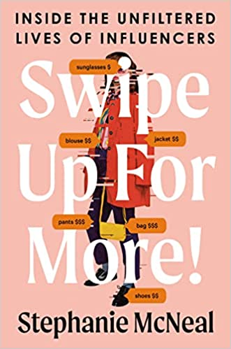
中文书名：《向上滑动查看更多内容！揭露网红们真实的生活内幕》
英文书名：SWIPE UP FOR MORE! Inside the Unfiltered Lives of Influencers
作 者：Stephanie McNeal
出 版 社：Penguin/Portfolio
代理公司：ANA/Lauren Li
页 数：272页
出版时间：2023年6月
代理地区：中国大陆、台湾
审读资料：电子稿
类 型：大众文化

内容简介：

如果你和记者斯蒂芬妮·麦克尼尔（Stephanie McNeal）一样，也是一名千禧一代的女性，你大概率每天要花好几个小时沉迷于Instagram的无限滚动页面。这一平台上的网红们不仅仅是在提供视觉上的享受，他们作为潮流引领者，处处影响着我们烹饪、消费、育儿、装饰、思考和生活的方式。

但是，受到我们如此之关注的Instagram，其精心策划的“红人”背后到底是怎样的呢？

通过或亲密、或有趣、或脆弱的报道书写，麦克尼尔带领我们越过屏幕，进入网络“弄潮儿”们的真实世界。麦克尼尔以前所未有的方式接触了三位网络红人，分别是来自Southern Curls & Pearls时尚和生活方式方面的巨头凯特琳·科温顿（Caitlin Covington）、跑步者兼倡导者米尔娜·瓦莱里奥（Mirna Valerio）以及OG“妈咪博主”香农·伯德（Shannon Bird）。《向上滑动查看更多内容！》基于三年来的纪实报道，期间这几位女性建立了自己的帝国，与仇视者和讽刺者斗争，从促成她们业务的技术平台上争夺创意控制权，在公共环境中养育孩子，并在这样做的同时保持良好形象。

在这个过程中，麦克尼尔解答了一些热点问题，比如：为一个受欢迎的网红工作是怎样的？她们怎么处理这些品牌的免费赠品？品牌合作是如何运作的？她们到底能赚多少钱？

《向上滑动查看更多内容！》以让人无法抗拒、妙趣横生的方式，窥视性揭示了关于那些让人爱恨交加的女人们的一切（而许多人实际上是秘密地、真诚地爱着她们）。

受人尊敬的声音：作为BuzzFeed新闻的资深作家、编辑和高级文化记者，斯蒂芬妮·麦克尼尔是撰写互联网文化的最受尊敬的声音之一。她的报道每年平均有1亿次浏览量，并经常被其他希望了解网红文化的媒体所引用。

不断增长的个人影响力和机构支持：在过去的两年里，麦克尼尔的Instagram网络影响力已经扩大了一倍多。她通过她的播客、时事通讯和Substack发表了开创性的报道。她的报道是Discovery+纪录片和播客《LuLaRoe的兴衰》的基础。BuzzFeed和Discovery渴望通过新闻通讯的交叉推广、社交媒体帖子、摘录、书籍综述以及其他创造性的方式来吸引现有读者和粉丝支持这本书。

关于女性创业的不为人知的故事：关于互联网文化和社交媒体平台的许多报道都集中在开发这些平台的男性创始人或滥用这些平台的行为不端的男性身上。而真正使这些平台运作起来的网络红人绝大多数是女性。她们创造了一个160亿美元的产业。麦克尼尔认为，现在是时候把她们作为拥有巨大权力和文化资本的企业家认真对待了。

作者简介：


斯蒂芬妮·麦克尼尔（Stephanie McNeal）是BuzzFeedNews的资深文化记者。她是南加州大学安纳伯格传播与新闻学院的校友，在那里她获得了广播与数字新闻学士学位，并主修国际关系。

媒体评价：

“麦克尼尔对世界上发展最快的行业之一进行了犀利、简明、经常生动的观察。作为其报道领域的佼佼者，她对这种新型的名人进行了权威的记录。”
----乔·皮亚扎(Jo Piazza)，畅销书《我们和他们不一样》(We Are Not Like Them)的合著者

感谢您的阅读！
请将反馈信息发至：版权负责人
Email：Rights@nurnberg.com.cn
安德鲁·纳伯格联合国际有限公司北京代表处
北京市海淀区中关村大街甲59号中国人民大学文化大厦1705室, 邮编：100872
电话：010-82504106, 传真：010-82504200
公司网址：http://www.nurnberg.com.cn
书目下载：http://www.nurnberg.com.cn/booklist_zh/list.aspx
书讯浏览：http://www.nurnberg.com.cn/book/book.aspx
视频推荐：http://www.nurnberg.com.cn/video/video.aspx
豆瓣小站：http://site.douban.com/110577/
新浪微博：安德鲁纳伯格公司的微博_微博 (weibo.com)
微信订阅号：ANABJ2002


